**ARÉA TEMÁTICA: Ecologia**

**SUBÁREA TEMÁTICA: Invertebrados**

**SÍNTESE DOS ESTUDOS SOBRE A VARIAÇÃO TEMPORAL DA COMUNIDADE ZOOPLANCTÔNICA EM ECOSSISTEMAS ESTUARINOS DE PERNAMBUCO**

Maria Clara Eugênio de Amorim e Silva¹, Mauro de Melo Júnior²

¹ Universidade Federal Rural de Pernambuco (UFRPE), Campus Dois Irmãos. E-mail (MCEAS): clara.amorim@ufrpe.br

² Universidade Federal Rural de Pernambuco (UFRPE), Campus Dois Irmãos*.* E-mail (MMJr): mauro.melojr@ufrpe.br

**INTRODUÇÃO**

Os estuários são ambientes em que ocorre o encontro e interação entre água doce, água do mar, terra e atmosfera, sofrendo com variações constantes dos fatores abióticos, que influenciam diretamente na dinâmica dos organismos e produtividade desses ecossistemas (Day Jr et al., 2012). Além disso, este ecossistema é um dos mais produtivos do Planeta, decorrente do acumulo de nutrientes, propiciando o aumento da produtividade primária, e refletindo na quantidade de alimento disponível para os níveis tróficos superiores (Nixon et al., 1986).

Variações ecossistêmicas, sejam físicas ou químicas, que afetam a comunidade planctônica, provocam modificações estruturais em todos os níveis tróficos, uma vez que o plâncton tem um ciclo de vida curto, respondendo rapidamente às mudanças ambientais (Hayashi *et al*, 2020) e também delimita o crescimento e desenvolvimento dos outros níveis, além do seu próprio. Sua capacidade de definir variações em outros níveis da cadeia trófica se dá por sua sensibilidade a estas mudanças, já que seu limite ótimo é variável a depender do grupo, como por exemplo a presença dominante de rotíferos sobrepondo as populações de copépodes em determinado estuário pode indicar algum tipo de alteração ambiental que eliminou ou reduziu drasticamente a viabilidade de vida dos copépodes. Deste modo, é correto afirmar que os organismos planctônicos responderem rápido a alterações do ambiente, o que os consideram bons indicadores da qualidade ambiental (Nogueira e Costa, 2019).

O intuito do presente estudo é avaliar padrões de variações temporais das comunidades planctônicas potencialmente atribuídas a fatores bióticos e abióticos através de um levantamento bibliográfico de estudos atuais e passados com foco na comunidade zooplanctônica em ecossistemas estuarinos do estado de Pernambuco.

**MATERIAL E MÉTODOS**

O presente estudo caracteriza-se por um levantamento bibliográfico voltado a estudos relacionados a comunidade do plâncton estuarino de Pernambuco. Desta forma, os trabalhos foram retirados de periódicos nacionais, a partir dos currículos Lattes da rede de pesquisadores de Pernambuco que atuam na área temática do plâncton marinho. Para a busca em periódicos, “plâncton” “fitoplâncton”, “zooplâncton”, associado a “estuário” e “Pernambuco” (assim como correspondentes em inglês para cada palavra) foram as palavras-chave. Para cada pesquisador vinculado às principais instituições de ensino superior que possuem grupos de pesquisa do CNPq na área do Plâncton (UFPE, UFRPE, UPE), foram selecionados os artigos científicos deste levantamento. As informações básicas de cada artigo foram dispostas em planilhas do Excel para posterior tratamento dos dados. Tais dados foram separados em duas planilhas, sendo uma referente a informações mais acessíveis, como o título do artigo, os autores, a revista e ano de publicação, e etc., e outra com informações relacionadas aos estudos e que requerem uma atenção maior na busca, como valores de riqueza, dados abióticos, localidade, forma de coleta, e etc. Nas planilhas também houve a separação de trabalhos que estudavam o zooplâncton de estudos sobre o fitoplâncton, propondo assim uma posterior comparação de alguns dados em relação aos estudos dessas comunidades para melhores conclusões. Com essas informações, é possível obter um comparativo de localidades e as possíveis influências externas na comunidade zooplanctônica.

**RESULTADOS E DISCUSSÃO**

O levantamento inclui 84 estudos, produzidos entre 1963 e 2019, sendo 38 voltados ao zooplâncton. Referente a estes trabalhos sobre o zooplâncton, grande parte (25) foi realizada em estuários do estado, sendo o mais abordado o Canal de Santa Cruz (5), seguido de Suape (4) e Rio Formoso (3). Em relação aos temas mais abordados, destacaram-se o qualitativo (17) e quantitativo (12). A metodologia amostral mais utilizada foi a rede planctônica (32). Já a forma de amostragem mais usada foi a de arrasto horizontal (31) (Tab. 1). A malha mais utilizada em conjunto a estes métodos foi a de 65 μm (13), seguida da malha 120 μm (6).

|  |  |  |
| --- | --- | --- |
|  | **Zooplâncton** | **Estudos totais** |
| **Método de amostragem** | | |
| Rede de plâncton | 31 | 51 |
| Garrafa de Van Dorn | 1 | 14 |
| **Forma de amostragem** | | |
| Arrasto horizontal | 31 | 50 |
| **Outros utensílios** | | |
| Balde graduado | 1 | 2 |

Tabela 1. Metodologias amostrais mais utilizadas em estudos zooplanctônicos e comparação com a de todos os estudos no levantamento.

Os dados abióticos, por não aparecerem em todos os estudos, o que dificulta a comparação média efetivamente, foram classificados apenas pela sua presença ou ausência nas pesquisas, posteriormente sendo comparados com estudos voltados ao fitoplâncton apenas para fins comparativos. Desta forma percebeu-se temperatura e salinidade são os dados mais mensurados no momento da coleta dos estudos voltados a comunidade zooplanctônica (Fig 1).

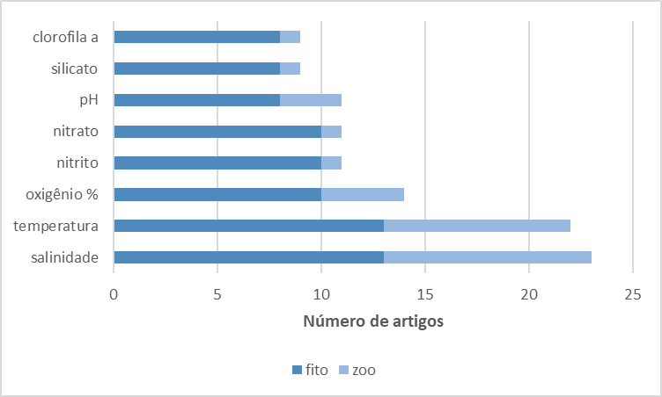

Figura 1. Número de artigos em que os dados abióticos foram citados nos estudos sobre o zooplâncton e fitoplâncton.

**CONCLUSÕES**

Dos estudos sobre o zooplâncton costeiro de Pernambuco, a maioria foi realizada em estuários, destacando-se os do Canal de Santa Cruz.

Dentre os dados abióticos vinculados aos estudos de zooplâncton, os mais mensurados e explorados foram o de temperatura e salinidade, mas não foram verificados em todos os estudos.

**REFERÊNCIAS**

Nogueira, J.M.; Costa, M.D. de P. 2019. Zooplâncton da Baía da Babitonga e plataforma continental adjacente: diagnóstico e revisão bibliográfica. Revista CEPSUL – Biodiversidade e Conservação Marinha, Rio de Janeiro, 8, p.

Nixon, S. et al. 1986. Nutrients and the productivity of estuarine and coastal marine ecosystems. Journal of the Limnological Society of Southern Africa, 12, (1-2) 43-71.

Hayashi, C. 2020. Ciências Ambientais: Recursos Hídricos, p. 184 - 197. In: C. Hayshi (Ed.). Ciências Ambientais: Recursos Hídricos. Ribeirão Preto, SP, IV+505p.

Day JR, R. F. et al. 2012. Introduction to estuarine ecology, p. 1 – 18. In: J. W. Dat et al (Ed). Wiley-blackwell (inc). Hoboken, New Jersey